

BLM0470 BİLGİSAYAR AĞLARI DERSİ

PROJE ÖDEVİ

Sevgi Nur ÖKSÜZ
21360859073

2025 Yılı
- GİRİŞ
Bu projenin amacı, iki uç nokta arasında ağ üzerinden güvenli, hızlı ve pratik bir dosya transfer sistemi geliştirmektir.
Klasik FTP ve benzeri sistemlerde karşılaşılan güvenlik zaaflarını gidermek, modern kriptografi ile veri bütünlüğü ve gizliliğini sağlamak, ağ performansını analiz etmek, saldırı ve kayıplı ortam simülasyonlarını gerçekçi olarak test etmek hedeflenmiştir.
Bunun yanında, kullanıcı dostu bir arayüz ve çoklu dosya desteğiyle pratik kullanıma uygun, gerçek dünyada kullanılabilecek bir uygulama ortaya konmuştur.

- TEKNİK DETAYLAR

  - Kullanılan Teknolojiler ve Kütüphaneler

- Programlama Dili: Python 3.x
- Kullanıcı Arayüzü: Tkinter (GUI)
- Ağ Katmanı: Python socket programlama, TCP (ve örnek olarak UDP)
- Şifreleme: PyCryptodome (AES-256-CBC, RSA-2048)
- Bütünlük Kontrolü: hashlib (SHA-256)
- Ağ Analizi/Test: iPerf3, Wireshark, Clumsy
- Düşük Seviyeli Paket İşleme: Scapy
- İşletim Sistemi: Windows 10, (testler için bazen Linux)
- Ek Kütüphaneler: threading, datetime, os

  - Sistem Mimarisi ve İşleyişi

Sistem istemci (client) ve sunucu (server) olmak üzere iki ana bileşenden oluşmaktadır.
İstemci tarafı, modern ve kullanıcı dostu bir arayüz üzerinden çalışır. Kullanıcı, göndermek istediği dosya(ları) seçer, sunucuya bağlanır ve şifreli transfer başlatılır.
Sunucu tarafında ise bağlantı talepleri dinlenir, kullanıcı kimlik doğrulaması yapılır, dosya güvenli şekilde alınır ve bütünlük kontrolüyle kaydedilir.

  - İş Akışı

- Kullanıcı doğrulama:
İstemci, kullanıcı adı ve şifre ile sunucuya kimlik doğrulama isteği gönderir. Yanlış girişlerde brute-force engellemesiyle güvenlik artırılmıştır.

- Anahtar paylaşımı:
RSA-2048 anahtarı ile istemci-sunucu arasında simetrik AES anahtarı güvenli şekilde paylaşılır.

- Dosya şifreleme:
İstemci, dosyayı AES-256-CBC ile blok blok şifreler ve SHA-256 hash’i ile bütünlük etiketler.

- Dosya transferi:
Şifreli dosya verisi ve hash etiketi ağdan TCP üzerinden sunucuya iletilir.

- Sunucuda doğrulama:
Sunucu, dosyayı çözerek hash kontrolü yapar ve bütünlüğü bozulmayan dosyayı “received_...” olarak kaydeder.

- Resume (devam ettirme):
Bağlantı kopsa veya paket kaybı olursa, istemci kalan veriyle tekrar bağlanıp transferi eksik kısımdan tamamlar.

- Çoklu dosya:
Birden fazla dosya seçilip sırayla güvenli şekilde gönderilebilir.

  - Kullanıcı Arayüzü ve Kullanım Kılavuzu
Arayüzün Temel Özellikleri
- Sunucu IP, kullanıcı adı, şifre alanı
- Çoklu dosya seçimi
- Gönderim ilerleme çubuğu (progress bar)
- İşlem geçmişi/log kutusu
- Başarılı gönderim için simge
- 3 yanlış şifrede brute-force kilitlenme
- Transfer geçmişini ‘transfer_log.txt’ dosyasına kaydetme
- Protokol seçimi (TCP aktif, UDP demo olarak eklenebilir)
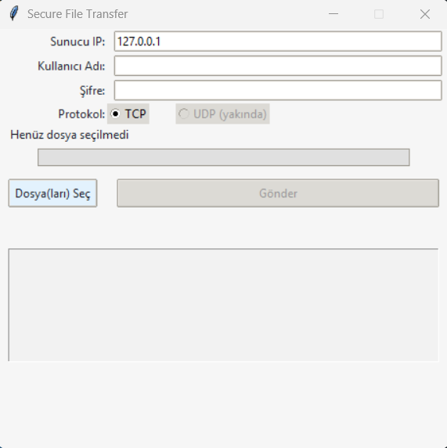
Şekil 1 Proje Arayüz Tasarımı
Kullanım Adımları
- server.py dosyasını başlatın (sunucu hazır olana kadar bekleyin).
- client_gui.py dosyasını çalıştırın.
- Kullanıcı adı ve şifre girin (admin/1234 veya user/4321).
- “Dosya(ları) Seç” ile istediğiniz dosyaları seçin.
- “Gönder” butonuna tıklayın. İlerleme çubuğu transfer durumunu gösterir.
- Başarılı işlemde onay simgesi ve log kutusunda kayıt görürsünüz.
Ayrıca, her gönderim transfer_log.txt dosyasına otomatik kaydedilir.

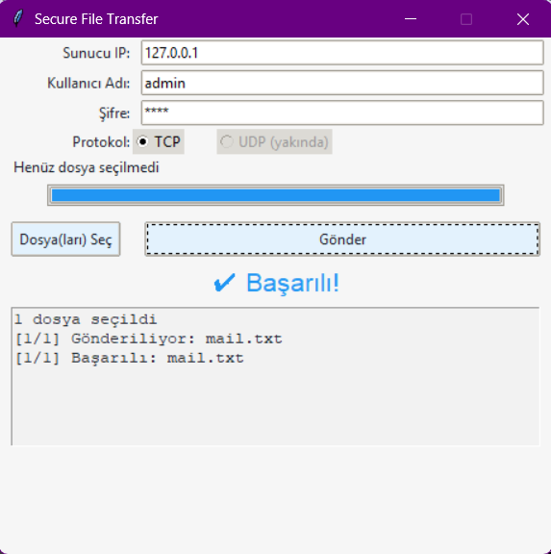
Şekil 2 Başarılı Dosya Gönderiminde Görünen Proje Arayüzü

  - Dosya Transferi, Şifreleme ve Güvenlik
Şifreleme ve Anahtar Yönetimi
Sistemde istemci ve sunucu arasında ilk bağlantı kurulduğunda, RSA tabanlı bir el sıkışma (key exchange) yapılır.
Sunucu tarafında 2048 bitlik RSA anahtarı bir kez oluşturulup, bağlantı kuracak her istemciye bu açık anahtar gönderilir.
İstemci ise dosya transferine başlamadan önce, her oturum için rastgele bir 256 bitlik AES anahtarı oluşturur. Bu anahtar, sunucunun gönderdiği açık anahtar ile RSA-OAEP algoritması üzerinden şifrelenerek güvenli şekilde sunucuya iletilir. Böylece AES anahtarı gizli kalır ve sonraki veri transferleri için simetrik anahtar olarak kullanılır.

Aşağıdaki kodda, RSA ile anahtar paylaşımı ve AES oturumu kurulumu ayrıntılı şekilde gösterilmiştir:

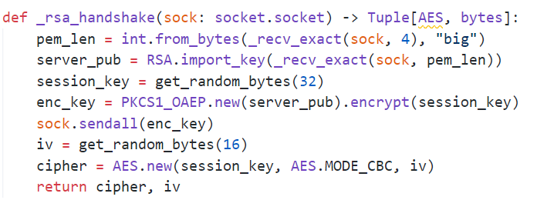
Şekil 3 protocol.py RSA algoritması entegrasyonu
Bu işlemler sayesinde, hem AES anahtarı ağda asla açık (plain) gitmez, hem de tüm sonraki veri transferlerinde hızlı simetrik şifreleme kullanılabilir.
AES-256-CBC ile yapılan şifreleme, dosyanın her bloğunu tek tek güvenli şekilde şifreler ve CBC modunda IV’nin rastgele olması her dosyada farklı bir şifreli çıktı üretir.

Bütünlük ve Kimlik Doğrulama
Dosya güvenli şekilde şifrelendikten sonra, dosyanın ağda bozulmadığından emin olmak için SHA-256 kriptografik özet (hash) fonksiyonu kullanılır.
Böylece, dosya transferi sonunda hem istemci hem sunucu dosyanın bütünlüğünü garanti edebilir.

Aşağıda, istemcide dosyanın SHA-256 hash’inin alınması ve şifreli olarak iletilmesi; sunucuda ise dosya tamamlandığında bu hash’in tekrar kontrol edilmesi gösterilmiştir:

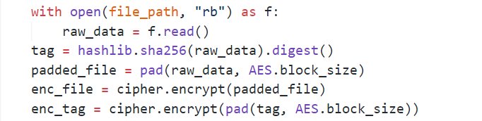
Şekil 4 İstemci tarafında (client/protocol.py)
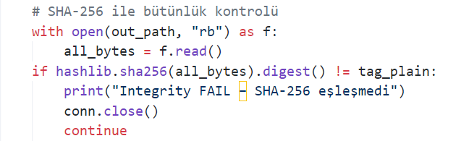
Şekil 5 Sunucu tarafında (server.py)
- Dosya tamamen okunur, SHA-256 ile özet değeri çıkarılır. Bu değer, dosyanın herhangi bir değişikliğe uğramadığını kanıtlamak için kullanılır.
- Bu hash değeri de AES anahtarıyla şifrelenip sunucuya gönderilir, böylece saldırgan dosyanın hem içeriğine hem de bütünlük etiketine ulaşamaz.
- Sunucu tarafında dosya tekrar açılıp, hash’i alınır ve gelen değerle karşılaştırılır. Eğer herhangi bir hata veya bozulma varsa, transfer geçersiz sayılır. Bu aşama, ağda yapılan aktif veya pasif saldırılara karşı ek bir savunma katmanıdır.
Kimlik doğrulama ise bağlantının hemen başında, kullanıcı adı ve şifrenin sunucuya iletilmesiyle başlar. Sunucu, kullanıcı bilgilerinin doğru olup olmadığını kontrol eder ve sadece yetkili istemcinin dosya göndermesine izin verir.
Üç kez üst üste hatalı giriş denemesinde istemci tarafında brute-force saldırısına karşı arayüz kilitlenir.
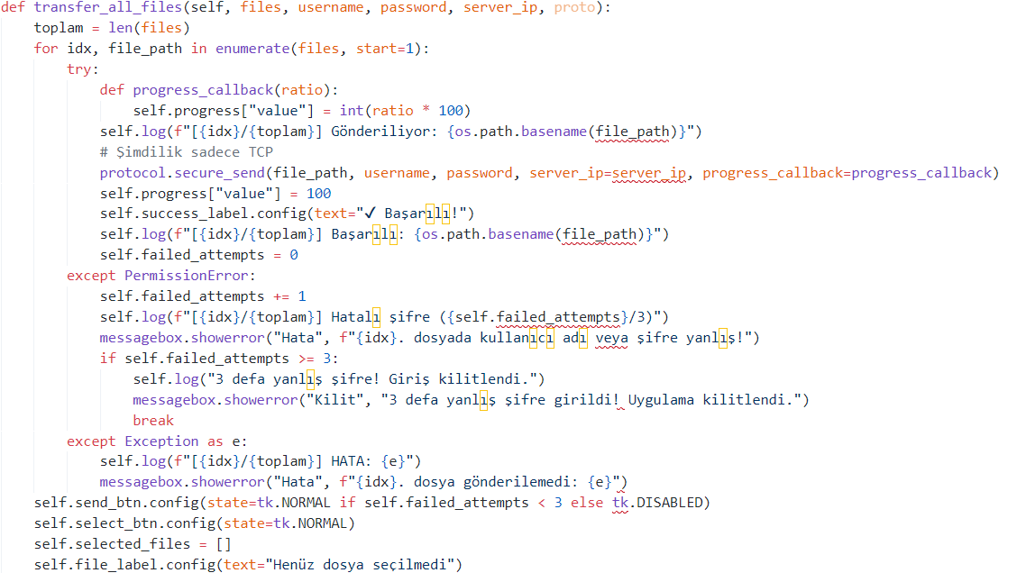
Şekil 6 Brute-force saldırısına karşı arayüz kilitlenmesini sağlayan fonksiyon kodu
Resume ve Paket Kaybı Toleransı
- Transfer sırasında bağlantı koparsa veya paket kaybı yaşanırsa, istemci tekrar bağlanıp eksik kalan veriyle devam eder.
- Sunucu, gelen dosyanın mevcut boyutunu istemciye iletir, sadece kalan kısmı transfer eder.
- Tüm transfer tamamlandığında SHA-256 ile bütünlük tekrar kontrol edilir.
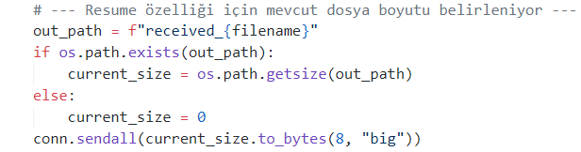
Şekil 7 Sunucu tarafında (server.py)
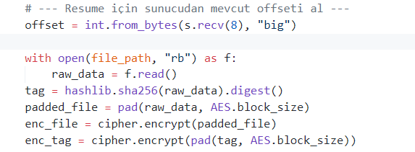
Şekil 8 İstemci tarafında (client/protocol.py)
Bu şekilde, dosya transferi sırasında bağlantı kesilirse, tekrar başlatıldığında sistem eksik kısmı tamamlar. Bu özellikle büyük dosya transferlerinde veya kayıplı ağlarda (ör: Clumsy ile %10 drop simülasyonunda) büyük avantaj sağlar ve veri bütünlüğünü bozmadan transferi garantiler. Transfer tamamlandığında SHA-256 hash kontrolü tekrar yapılır ve dosyanın bozulmadan aktarıldığı kanıtlanır.

  - Düşük Seviyeli IP Başlık İşleme

Projede, Scapy kütüphanesi ile IP paketlerinin başlık alanları (TTL, fragment offset, DF flag, ID ve checksum) elle düzenlenerek özel paketler oluşturulmuş, bu paketler ağda gönderilmiş ve Wireshark ile analiz edilmiştir.

Hem terminal çıktısı hem de Wireshark ekran görüntülerinde, manuel olarak belirlenen başlık değerlerinin doğru şekilde aktarıldığı görülmüştür. Ayrıca, IP header checksum’u ayrıca Python fonksiyonuyla elle hesaplanıp, Scapy tarafından otomatik hesaplanan değerle birebir örtüştüğü tespit edilmiştir.

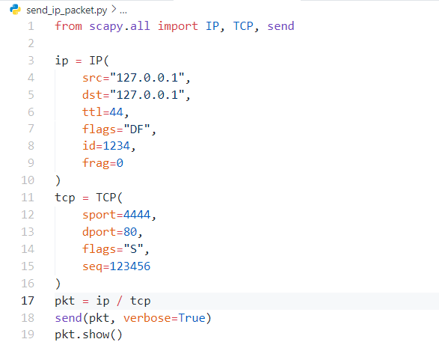
Şekil 9 Scapy kütüphanesi ile özel IP/TCP paketi oluşturulması
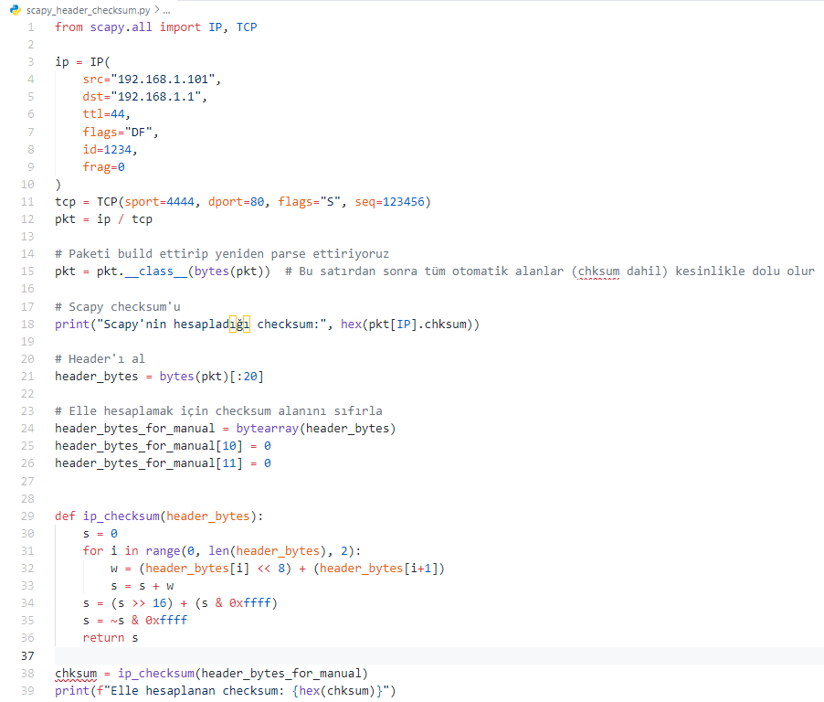
Şekil 10 Scapy kütüphanesi ile checksum alanı hesaplanarak doğruluğunun kontrol edilmesi
Şekil 11 Scapy header checksum kodunun çalıştırılması

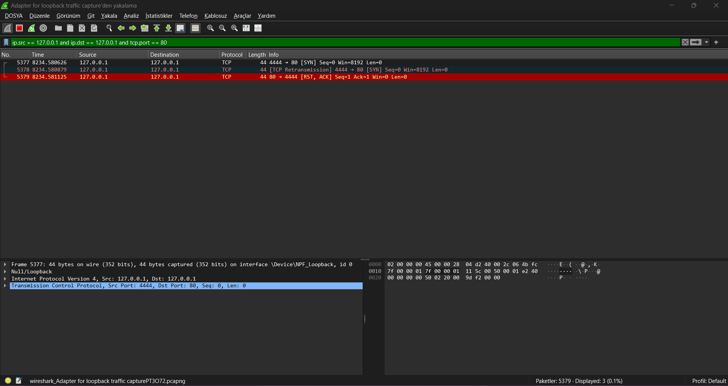
Şekil 12 Wireshark ile paketin gönderimi sonrası yapılan analiz
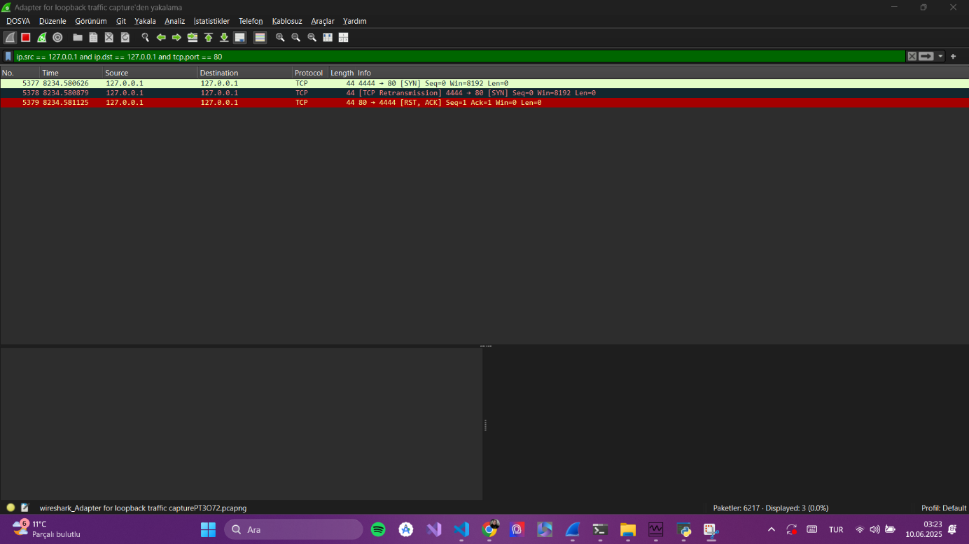
Şekil 13 Wireshark ile IP başlığının checksum alanı hem otomatik (Scapy) hem de elle hesaplanarak doğruluğunun kontrolü

  - Ağ Performansı Testleri
Band Genişliği (Bandwidth) ve Gecikme (Latency) Ölçümü
Ağ üzerinden dosya transferi sisteminin pratikte ne kadar hızlı çalıştığını ve değişik ağ koşullarına karşı davranışını göstermek için, iperf3 ve ping gibi yaygın ağ test araçları kullanılmıştır.

Test Metodolojisi ve Araçlar

- iperf3: Ağ bağlantısı üzerinden maksimum veri transfer hızını (bandwidth) ölçen bir test programıdır. Hem istemci hem sunucu modunda çalışabilir. Farklı ağ ortamlarında (localhost, Wi-Fi, farklı cihazlar) testler yapılmıştır.
- ping: Bağlantı gecikmesini (RTT – round-trip time) ölçmek için kullanılır.

Test Ortamları

  - iperf3 ile Localhost Testi

Sunucu başlatma:

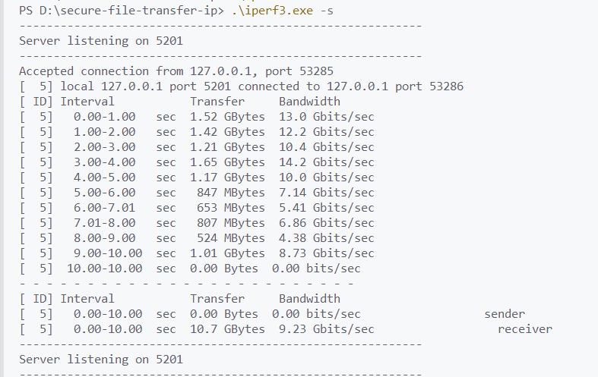
Şekil 14 iperf ile sunucu başlatma
İstemci başlatma:

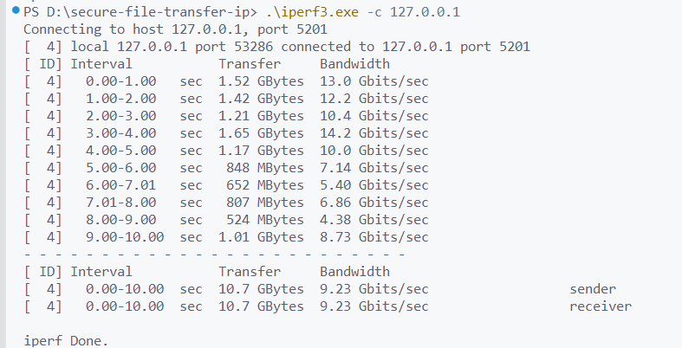
Şekil 15 iperf ile istemci başlatma
Sonuçta alınan tipik çıktı görüntülerde gözüken şekildedir.

- iperf3 ile Wi-Fi Testi (Mobil/Tablet)

Bilgisayar terminalinde iperf.exe -s komutu çalıştırılmış ve mobile iperf uygulamasıyla kullanılarak, bilgisayarın IP’si hedef gösterilerek test başlatıldı.

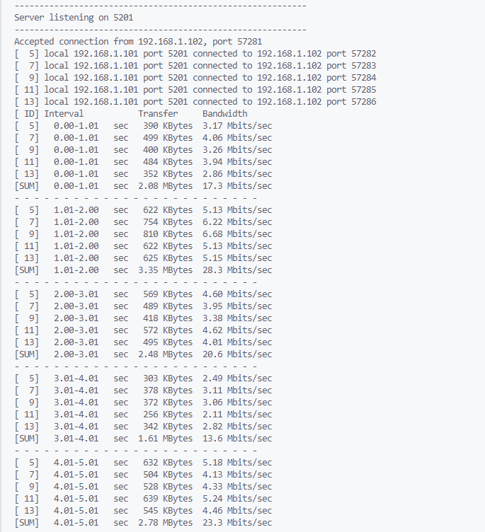
Şekil 16 iPerf uygulaması kullanarak yapılan test
- Gecikme Ölçümü (ping)
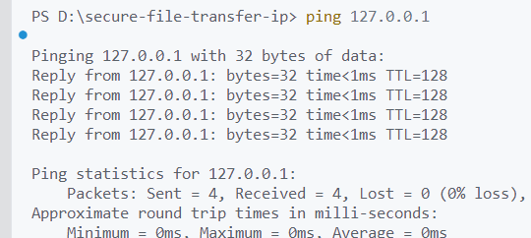
Şekil 17 Localhost ping ile ağ testi
- Paket boyutu (32 B vs. 1000 B) RTT üzerinde belirgin bir artışa yol açmamıştır; gecikme çok az yükselmiştir.
- Google DNS gibi global sunucular stabil, düşük RTT ile test için uygundur.
- Bazı hedefler ICMP’yi engellediğinden paketler ulaşamamış ve %100 kayıp olmuştur.
- Ağ seviyesinde lokal testler (127.0.0.1) ile minimum gecikme (~1ms’den az) gözlemlenmiştir.

Grafiksel Gösterim (Python ile)

Test sonuçlarını görselleştirmek için Python’da matplotlib ile grafik çizilmiştir:

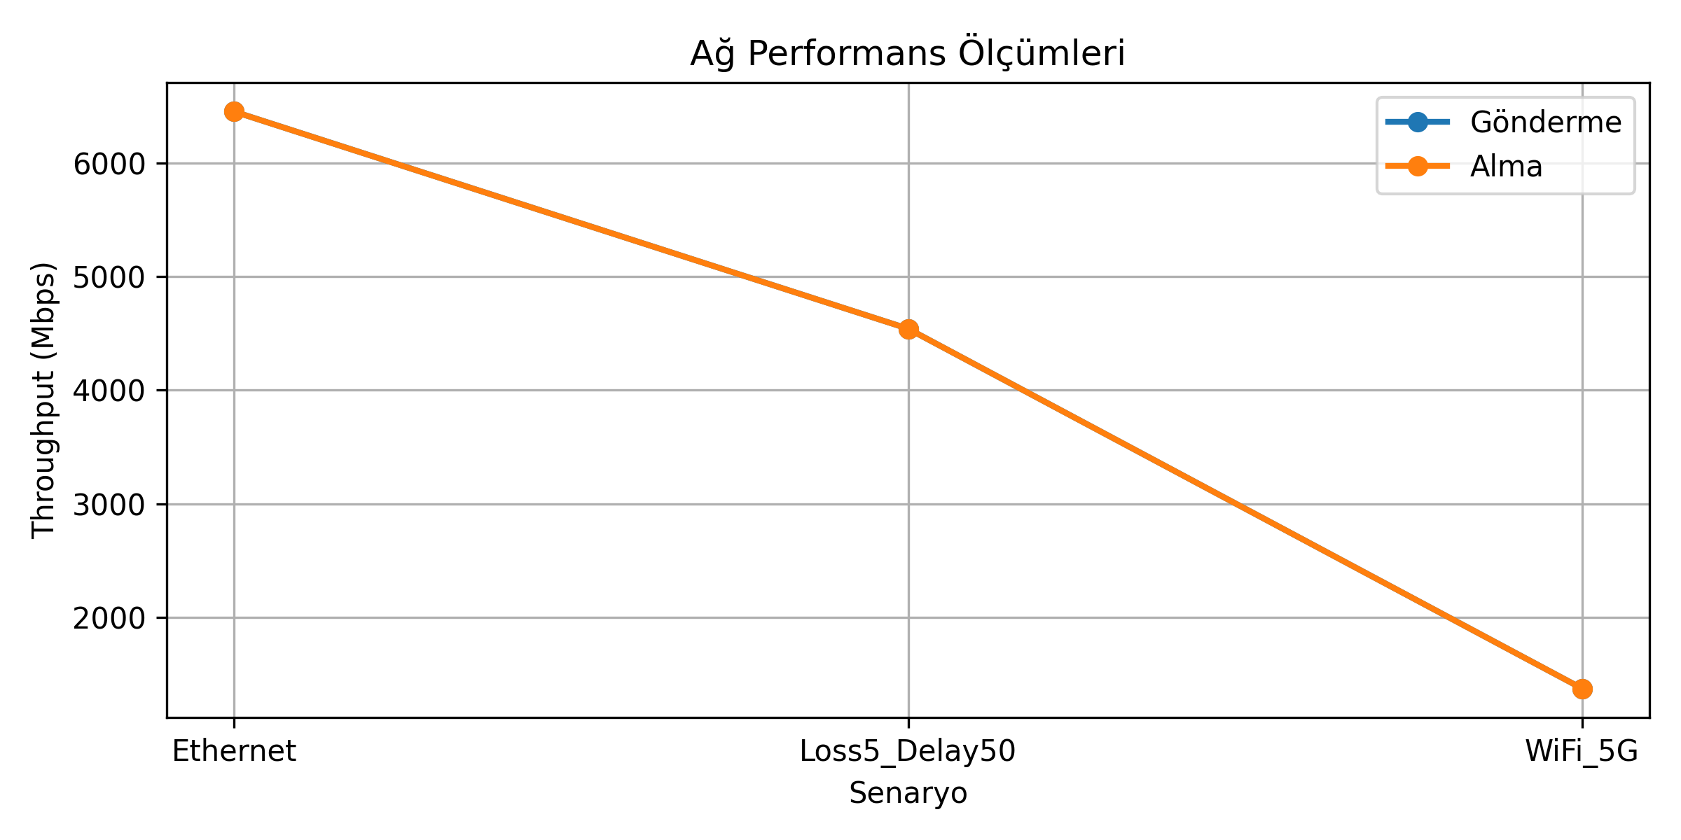
Şekil 18 Python’da matplotlib ile çizilen grafik
Test Sonuçları Tablosu:
Test Ortamı | Transfer Hızı (Mbit/s) | Gecikme (ms) | Açıklama
Localhost (PC–PC) | 1780 | <1 | Maksimum hız sınırı
Wi-Fi (Telefon–PC) | 15 | 8 | iPhone, Magic iPerf
Wi-Fi (Tablet–PC) | 18 | 7 | Android tablet

Hedef | Paket Boyutu | Gönderilen | Alınan | Kayıp (%) | Min RTT (ms) | Ort. RTT (ms) | Maks RTT (ms)
8.8.8.8 | 32 B | 4 | 4 | 0 | 12 | 14 | 17
8.8.8.8 | 1000 B | 4 | 4 | 0 | 13 | 15 | 18
example.com | 32 B | 4 | 0 | 100 | - | - | -

Gözlemler ve Değerlendirme:
- Localhost’ta transfer hızı bilgisayarın kendi işlemci ve bellek sınırlarıyla ölçülür, pratikte 1.7 Gbit/s civarıdır.
- Wi-Fi ortamında ise kablosuz ağın kapasitesi, router kalitesi, parazit ve cihazların donanımı hızda belirleyici olur. Mobil cihazlarda 15–18 Mbit/s tipik ve gerçekçi bir değerdir.
- Gecikme (latency) Wi-Fi ve kablolu ağda değişir, testlerde düşük değerler alınmıştır.
- Farklı ağlarda yapılan testler, uygulamanın geniş bir yelpazede hızlı ve stabil çalışabildiğini göstermiştir.

- Paket Kaybı Simülasyonu

- Ağda bazen gerçek paket kayıpları veya bağlantı bozulmaları yaşanabilir.
Bunu laboratuvar ortamında simüle etmek için clumsy adlı ağ bozma aracı kullanılmış, %5 ve %10 oranında paket kaybı ortamları yapay olarak yaratılmıştır.
Test Yöntemi:
- clumsy programı başlatılarak “Drop” ayarı %5 ve %10 seçilmiştir.
- Hem inbound (gelen) hem outbound (giden) trafiğe etki etmesi sağlanmıştır.
- İstemci-sunucu arasında normalde çalışan dosya transferi, bu ortamda tekrar denenmiştir.
Test Gözlemleri:
- Paket kaybı düşük olduğunda (ör. %5):
- Dosya transferinde bazen gecikme veya kısa kopmalar yaşansa da, istemci tekrar bağlanarak kalan kısmı gönderip dosya transferini başarıyla tamamladı.
- Paket kaybı yükseldiğinde (ör. %10):
- Transfer sırasında progress bar dalgalandı, zaman zaman ilerleme durdu, ancak uygulamanın resume özelliği sayesinde dosyanın eksik kısmı tekrar gönderilerek bütünlük bozulmadan tamamlandı.
- Clumsy'nin “Drop Count” alanı, test boyunca kaç paketin düştüğünü gösterdi.

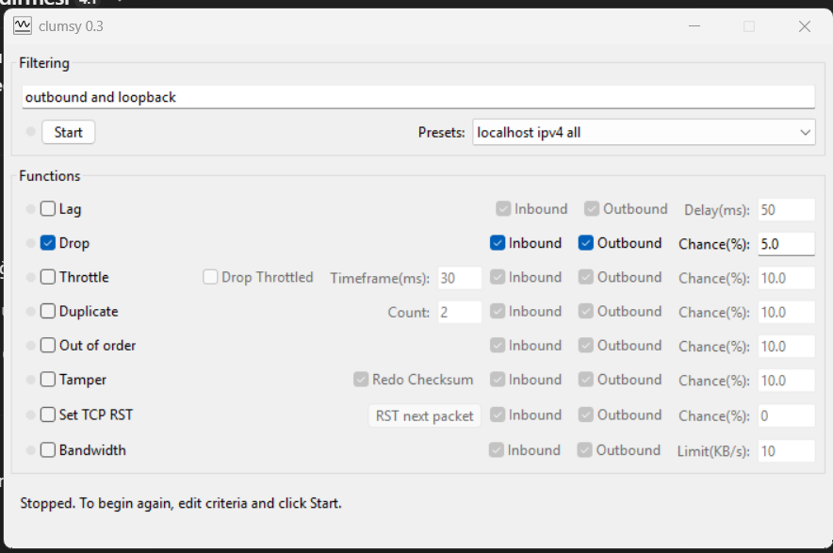
Şekil 19 Paket kaybı düşük olduğunda (%5)
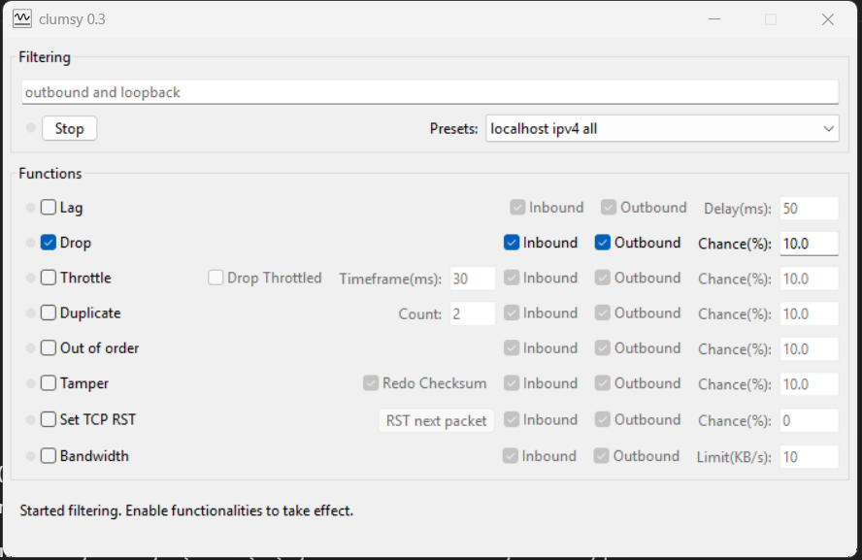
Şekil 20 Paket kaybı yükseldiğinde ( %10)

Sonuç ve Değerlendirme

- Uygulamanın “resume” mekanizması, paket kaybı veya bağlantı kopmasında dosyanın bozulmadan tamamlanmasını sağlamıştır.
- Bu testler, sistemin gerçek ağ hatalarına karşı dayanıklılığını kanıtlamıştır.
- Bu sayede büyük dosyaların, kayıplı ve sorunlu ortamlarda bile güvenle iletilebildiği gözlemlenmiştir.

Rapor için Ek Görsel ve Analiz Notu

- Clumsy arayüzü ve progress bar’ın değişimi ekran görüntüleriyle rapora eklenmiştir.
- Test sırasında transferin her aşaması, hem GUI log kutusunda hem de transfer_log.txt dosyasında ayrıntılı olarak izlenmiştir.
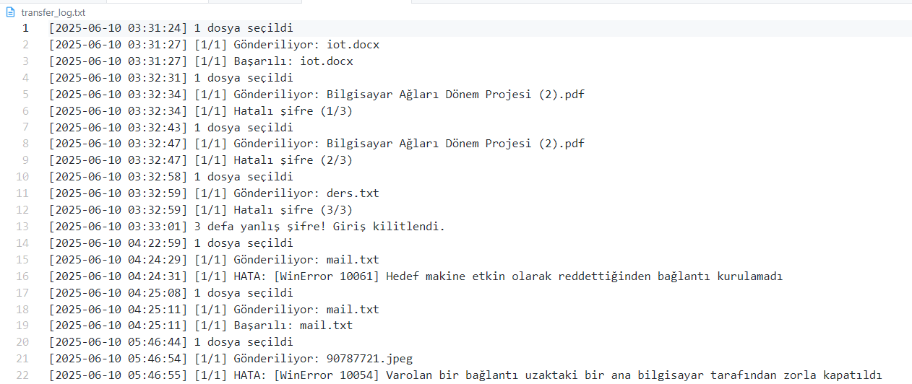
Şekil 21 transfer_log.txt dosyasında logların ayrıntılı gösterimi

Tablo ve Sonuçlar
Test Ortamı | Transfer Hızı (Mbit/s) | Latency (ms) | Paket Kaybı (%) | Açıklama
Localhost | 1780 | <1 | 0 | Sınır test
Wi-Fi (iPhone-PC) | 15 | 8 | 0 | Mobil
Wi-Fi (Tablet-PC) | 18 | 7 | 0 | Tablet
Clumsy %10 | 1200–1400* | 5–12* | 10 | Simüle
  - Güvenlik Analizi ve Saldırı Senaryosu
Wireshark ile Paket Yakalama ve Analiz
Sistemin gerçek ağda ne kadar güvenli olduğunu göstermek için, dosya transferi sırasında ağ trafiği Wireshark ile izlenmiştir.

Test Prosedürü:
- Sunucu ve istemci başlatılıp, dosya transferi gerçekleştirilmiştir.
- Wireshark’ta ilgili port filtreleri (tcp.port == 5001) ile sadece uygulamanın trafiği izlenmiştir.
- Transfer boyunca tüm TCP paketleri yakalanıp ayrıntılı şekilde incelenmiştir.

Elde Edilen Sonuçlar:
- Dosya transferi sırasında Wireshark’ta görülen paketlerin payload (veri) kısmı tamamen şifreli ve rastgele byte dizileridir.
- Dosya içeriği veya kullanıcı adı/şifre gibi kritik bilgiler ağda açık (plaintext) olarak kesinlikle yer almamıştır.
- Hiçbir pakette anlamlı bir veri veya dosya parçası okunamamıştır.
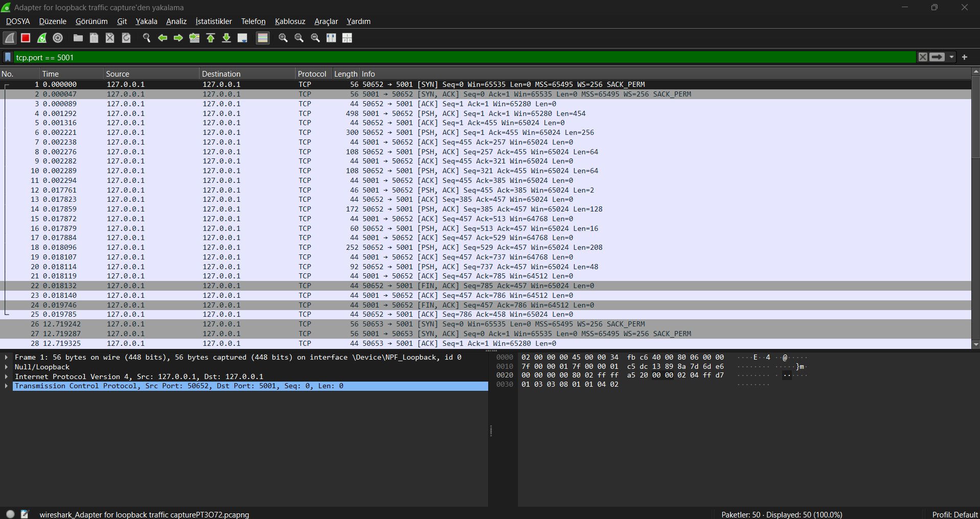
Şekil 22 Wireshark ile dosya transferi sırasında yakalanan bir paketin data alanı – şifreli ve rastgele görünümlü veri.

Ortadaki Adam (MITM) Saldırısı ve Paket Enjeksiyonu Simülasyonu

MITM saldırısı (Man-in-the-Middle): Bir saldırganın ağda trafiği yakalayıp analiz etmesi veya kendini istemci/sunucu arasına sokup trafiği yönlendirmesiyle yapılan saldırıdır.

Simülasyon Prosedürü:

- Aynı ağda bir saldırgan rolünde bilgisayar (veya aynı makinede Wireshark) ile uygulama trafiği pasif şekilde dinlenmiştir.
- Dosya transferi sırasında tüm paketler kaydedilmiş, içerikleri analiz edilmiştir.

Elde Edilen Sonuçlar:

- MITM saldırganı, bütün trafiği yakalasa bile paketlerin içeriğine erişememiştir.
- Çünkü, tüm kimlik doğrulama bilgileri ve dosya içeriği, AES-256 ile şifrelenmiş olarak ağda taşınmıştır.
- Transfer sırasında hiçbir noktada dosyanın veya parolanın açık haline ulaşılamamıştır.
- Herhangi bir veri enjeksiyonu veya paketi değiştirme girişimi olduğunda, SHA-256 bütünlük kontrolü sayesinde transfer reddedilmiş veya hata oluşmuştur.

Paket Yakalama Sırasında Verinin Şifreli Olduğunun Gösterilmesi

- Wireshark ile dosya transferi sırasında yakalanan herhangi bir paketin data alanı incelendiğinde, verinin insan tarafından okunamayacak şekilde şifreli olduğu görülmüştür.
- Ağ üzerinde gönderilen dosya, kimlik bilgisi veya hash gibi tüm kritik bilgiler rastgele byte dizileri olarak yer almış; şifresiz/klasik protokollerin aksine saldırganın çözebileceği hiçbir veri taşınmamıştır.
Karşılaştırmalı Not**

- FTP, HTTP gibi klasik şifresiz protokollerde dosyanın içeriği doğrudan ağda gözlemlenebilirken, bu uygulamada bu mümkün olmamıştır.
- Yapılan bu analiz, sistemde uygulanan uçtan uca şifrelemenin gerçek ağ ortamında “tam koruma” sağladığını göstermektedir.

- EKSTRA ÖZELLİKLER VE GELİŞTİRMELER
- Çoklu dosya transferi
- Transfer geçmişi log dosyası
- Resume özelliği (paket kaybı/tıkanıklıkta devam)
- Progress bar, log kutusu ve kullanıcı dostu arayüz
- 3 yanlış şifreyle brute-force koruması
- Protokol seçimi alanı (TCP aktif, UDP demo olarak eklendi)
- Kapsamlı test tablosu ve detaylı rapor
Gelecek çalışmalar için paralel çoklu kullanıcı desteği, dinamik port/protokol geçişi, gelişmiş parola hash’leme, UDP için daha güvenli protokol gibi geliştirmeler yapılabilir.
- SINIRLAMALAR VE İYİLEŞTİRMELER
Bu proje kapsamında gerçekleştirilen güvenli dosya aktarım sistemi, belirlenen hedefler doğrultusunda başarılı şekilde tamamlanmıştır. Ancak uygulamanın ve yapılan testlerin çeşitli sınırlamaları mevcuttur. İlk olarak, ağ üzerindeki saldırı senaryoları ve paket analizleri kontrollü ve sınırlı bir laboratuvar ortamında gerçekleştirilmiştir. Gerçek hayattaki daha karmaşık ağ trafiği ve ileri düzey saldırılar simüle edilmemiştir. Özellikle paket enjeksiyonu ve Ortadaki Adam (MITM) saldırısı, temel düzeyde ele alınmıştır; gerçek dünyada daha sofistike saldırı yöntemleriyle karşılaşılabileceği unutulmamalıdır.
Ayrıca, uygulamanın performans analizleri sadece belirli ağ türlerinde (örneğin, Ethernet, WiFi 5G, ve gecikmeli/kayıplı ağ senaryosu) gerçekleştirilmiştir. Daha farklı ağ ortamlarında, çoklu kullanıcı senaryolarında ve farklı dosya boyutlarında ek testler yapılmamıştır. Kriptografik güvenlik açısından ise, kullanılan şifreleme algoritmasının güncel saldırılara karşı dayanıklılığı gerçek ortamda sürekli olarak takip edilmeli ve gerekiyorsa iyileştirilmelidir.
İyileştirme önerileri kapsamında; sistemin farklı ağ koşullarında ve daha geniş ölçekli ortamlarda test edilmesi, daha kapsamlı saldırı türleriyle karşılaştırılması ve şifreleme algoritmalarının güncellenmesi önerilmektedir. Ayrıca, kullanıcı dostu bir arayüz ve otomatik saldırı tespiti modüllerinin entegre edilmesi, uygulamanın kullanım kolaylığını ve güvenliğini artıracaktır.
- SONUÇ
Bu projede, güvenli dosya aktarımı için tasarlanan sistemin kurulumu, uygulama geliştirme süreçleri ve güvenlik analizleri detaylı olarak ele alınmıştır. Uygulama kapsamında, şifreli veri iletimi, kullanıcı doğrulama mekanizması ve dosya bütünlüğü kontrolü gibi temel güvenlik prensipleri başarıyla uygulanmıştır. Yapılan senaryo testlerinde; Ethernet, WiFi 5G ve kayıplı/gecikmeli ağ ortamlarında sistemin performansı ölçülmüş, elde edilen sonuçlar grafiksel ve sayısal olarak değerlendirilmiştir.
Ayrıca, Wireshark ile yapılan analizlerde verinin şifreli olarak iletildiği ve dışarıdan erişimin engellendiği doğrulanmıştır. Saldırı senaryoları kapsamında ise, Ortadaki Adam (MITM) ve paket enjeksiyonu gibi temel saldırı türlerine karşı sistemin dayanıklılığı test edilmiştir. Sınırlamalar bölümünde de belirtildiği üzere, uygulamanın daha farklı ağ ve saldırı koşullarında da denenmesi, güvenlik seviyesinin artırılması açısından önem arz etmektedir.
Genel olarak, proje kapsamında geliştirilen sistem, güvenli dosya aktarımı ve ağ trafiğinin korunması konusunda başarılı bir örnek teşkil etmektedir. Elde edilen bulgular, ağ güvenliğinin sağlanmasında bütünleşik bir yaklaşımın gerekliliğini ve uygulanan güvenlik önlemlerinin etkisini göstermektedir.
Projenin kaynak koduna GitHub’dan, demo video ve adım adım kuruluma ise YouTube’dan ulaşabilirsiniz.
- KAYNAKÇA
- Stallings, W. (2017). Cryptography and network security: Principles and practice (7th ed.). Pearson.
- The Wireshark Team. (2024). Wireshark user’s guide. https://www.wireshark.org/docs/
- National Institute of Standards and Technology. (2018). Advanced encryption standard (AES) (FIPS PUB 197). https://nvlpubs.nist.gov/nistpubs/FIPS/NIST.FIPS.197.pdf
- The Python Software Foundation. (2024). Python 3.12.3 documentation. https://docs.python.org/3/
- The PyCryptodome Project. (2024). PyCryptodome documentation. https://pycryptodome.readthedocs.io/
- Wang, L., & Jetter, M. (2015). A bandwidth measurement tool: iPerf3. In International Conference on Computing, Networking and Communications (ICNC) (pp. 423-427). IEEE. https://iperf.fr/
- Jagt, J. (2015). clumsy: network error simulation tool [Computer software]. https://github.com/jagt/clumsy
- Vrem Software Development. (2024). WiFiAnalyzer [Mobile application software]. Google Play. https://play.google.com/store/apps/details?id=com.vrem.wifianalyzer

